团队成员接入指南
Gmail OAuth、飞书企业应用与
YouTube Data API Key
零基础逐步设置操作手册
适用对象：系统负责人、海外红人推广团队成员
版本：2026 年 8 月 10 日
安全提醒 任何 API Key、App Secret、OAuth 客户端密钥都不要通过聊天、截图或邮件发送。成员只在自己的看板账号中填写自己的密钥。
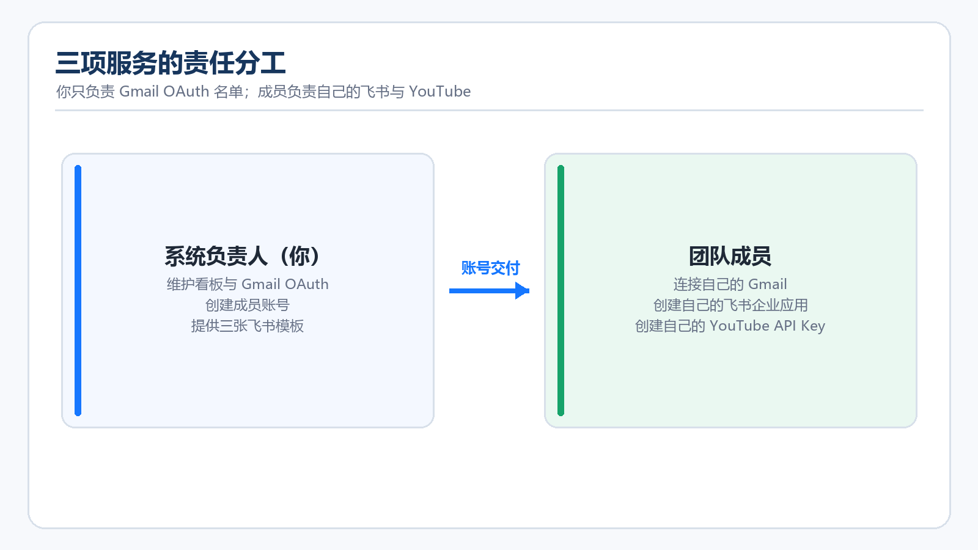
图 1 三项服务的责任分工（操作路径示意图）

开始之前：先看这张清单
这份手册只处理三项必要外部服务。Supabase、Vercel 和看板服务器由系统负责人统一维护，团队成员不需要配置。
事项 | 由谁完成 | 成员是否需要密钥 | 完成标志
Gmail OAuth 名单 | 系统负责人 | 不需要 | 成员邮箱出现在 Test users，或应用已正式发布
连接自己的 Gmail | 团队成员 | 不需要 | 看板 Gmail 页面显示本人邮箱
飞书企业自建应用 | 团队成员 | 需要 App ID / App Secret | 看板显示飞书已连接
YouTube Data API | 团队成员 | 需要 API Key | 看板测试连接通过

重要澄清 系统负责人只能把 Gmail 地址加入允许测试名单，不能替成员授权或读取 Gmail。每位成员必须亲自在 Google 授权页点击“允许”。

推荐的执行顺序
- 系统负责人先处理 Gmail OAuth 名单
先确认 Google OAuth 的发布状态，再决定添加 Test users 还是直接让成员授权。
- 系统负责人创建成员看板账号
成员第一次登录必须修改临时密码。
- 成员连接 Gmail
先验证 Gmail 授权是否畅通，再继续配置其他服务。
- 成员创建并连接飞书企业应用
完成企业、应用、权限、发布和看板授权。
- 成员创建 YouTube API Key
启用 API、限制密钥并在看板中测试。

第一部分：Gmail OAuth 设置
目标：让团队成员能够在看板里连接自己的 Gmail，同时保持每个账号的邮件和授权相互隔离。
角色 | 负责内容 | 绝对不要做
系统负责人 | 维护 Google OAuth 项目；Testing 状态下添加 Test users | 不要索要成员 Gmail 密码，不要代替成员点击授权
团队成员 | 使用自己的 Gmail 登录 Google 授权页并同意权限 | 不要把验证码或账号密码交给别人

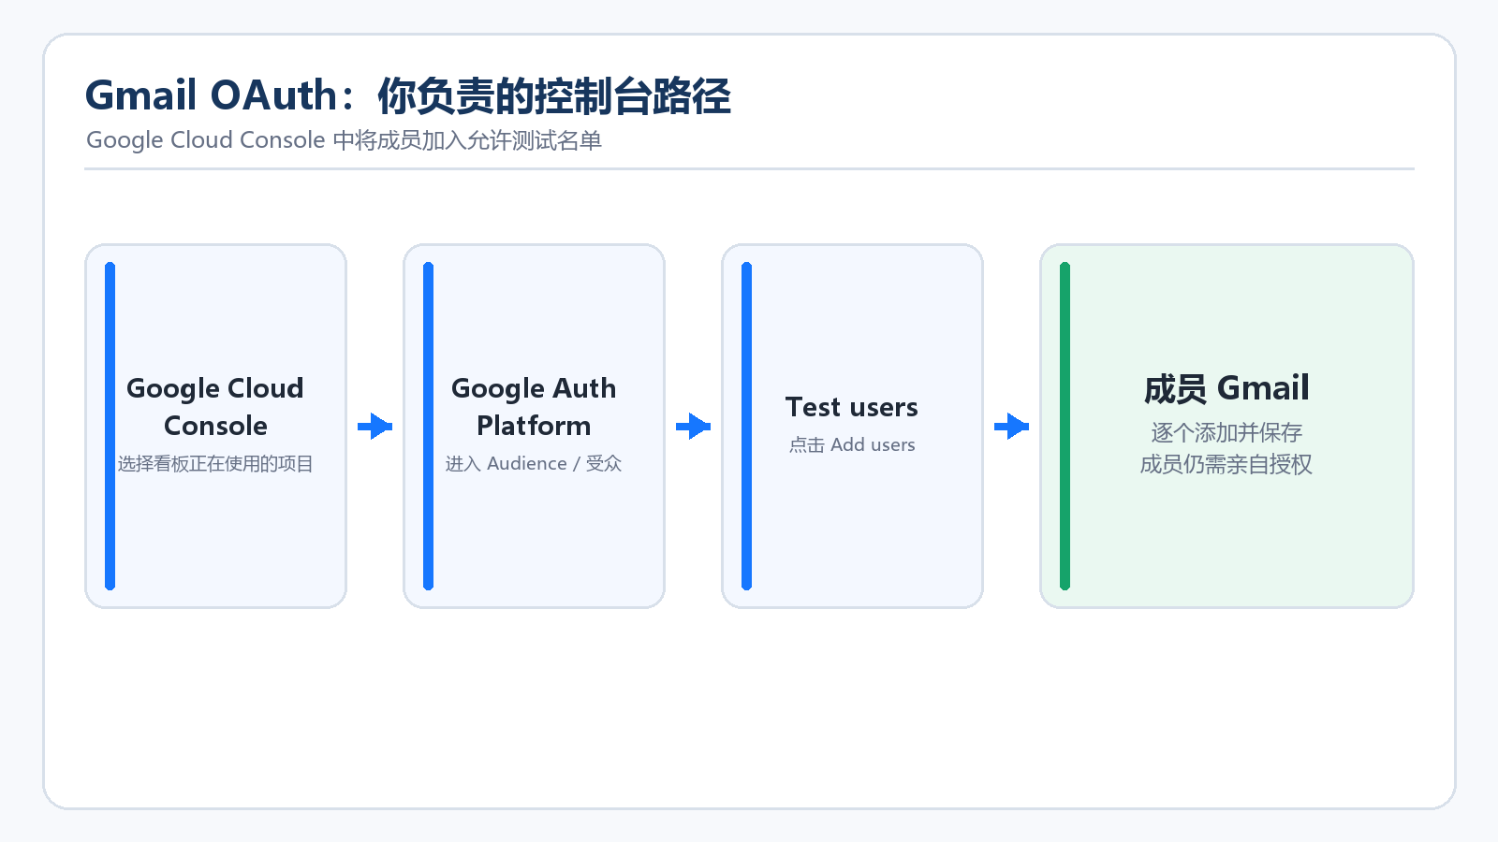
图 2 系统负责人在 Google Cloud 中添加成员的路径示意

1.1 系统负责人：准备成员 Gmail 名单
□ 收集团队成员实际用于工作的 Gmail 或 Google Workspace 邮箱。
□ 确认邮箱拼写无误，尤其注意点号、下划线和公司域名。
□ 不要收集成员密码、短信验证码或两步验证代码。
□ 准备一份内部名单，记录成员姓名、看板账号和 Gmail 地址。

1.2 打开正确的 Google Cloud 项目
- 打开 Google Cloud Console
访问 https://console.cloud.google.com/，使用当前 Gmail OAuth 项目的管理员账号登录。
- 选择看板正在使用的项目
点击页面顶部的项目名称。不要随便创建新项目；必须选择其中保存 Gmail OAuth Client ID 的现有项目。
- 确认项目没有选错
进入“Google Auth Platform → Clients”或“APIs & Services → Credentials”，应能看到看板使用的 Web application OAuth client。
如何判断选错项目 如果 Clients/Credentials 页面完全没有 OAuth 2.0 Client IDs，通常表示选择了错误项目。此时不要新建，先回到项目选择器。

1.3 检查 OAuth 发布状态
- 进入 Google Auth Platform
左侧选择“Google Auth Platform”，再点击“Audience（受众）”。旧版控制台可能显示为“APIs & Services → OAuth consent screen”。
- 查看 Publishing status
记录当前是 Testing 还是 In production。不要在不理解影响时随意切换。
状态 | 成员如何使用 | 限制与建议
Testing | 必须把成员 Gmail 加入 Test users | 最多 100 名测试用户；Gmail 等额外权限的授权通常 7 天后过期，需要重新连接
In production | 允许目标用户进入授权流程 | 如果使用敏感或受限 Gmail 权限，Google 可能要求品牌/应用验证
Internal | 只允许同一 Google Workspace 组织用户 | 外部 Gmail 可能出现 org_internal 错误

当前最稳妥做法 首次试点可继续使用 Testing 并添加少量成员。若团队要长期每天使用 Gmail，应规划正式发布和 Google 验证，否则成员可能每 7 天重新授权。

1.4 Testing 状态：逐个添加 Test users
- 找到 Test users 区域
在 Audience 页面向下滚动，找到 Test users。
- 点击 Add users
在弹窗中逐行填写成员完整 Gmail 地址。
- 核对邮箱
逐个检查字符，避免把成员加入错误邮箱。
- 点击 Save
保存后返回 Audience 页面。
- 重新检查名单
确认每个成员 Gmail 都出现在 Test users 列表。
不要误解 添加 Test user 只是允许该 Gmail 进入授权流程，不代表已经授权，也不会让看板自动访问成员邮箱。

1.5 团队成员：在看板中连接自己的 Gmail
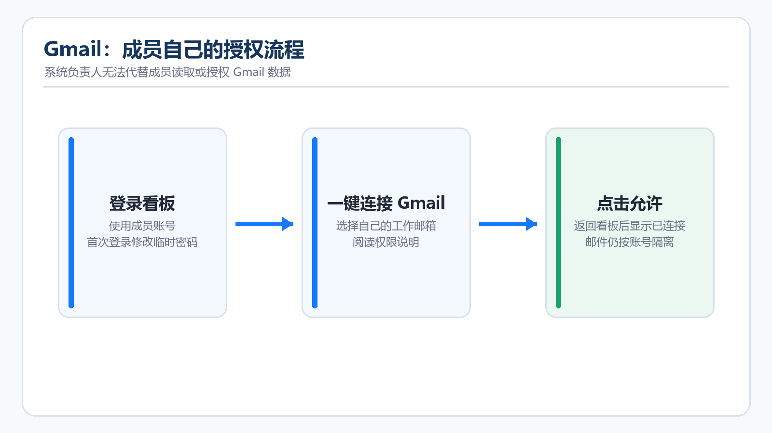
图 3 团队成员亲自完成 Gmail 授权
- 登录自己的看板账号
不要使用管理员账号，也不要使用同事账号。首次登录后先修改临时密码。
- 打开 Gmail 邮件页面
在左侧导航栏点击“Gmail 邮件”，然后进入 Gmail 设置或连接入口。
- 点击一键连接 Gmail
系统会跳转到 Google 授权页面。
- 选择正确的工作邮箱
如果浏览器登录了多个 Google 账号，必须选择已加入 Test users 的那个邮箱。
- 阅读权限并点击允许
只能由邮箱本人完成。不要把验证码或密码交给系统负责人。
- 返回看板检查结果
页面应显示成员自己的 Gmail 地址，并可加载本人邮件。
安全边界 看板不会因为管理员创建了成员账号，就让管理员查看成员 Gmail。成员 Gmail Token 按账号隔离保存。

1.6 Gmail 常见错误排查
看到的现象 | 最可能原因 | 处理方法
Error 403 / access_denied | Testing 状态但成员不在 Test users | 系统负责人把该 Gmail 加入 Test users，等待几分钟后重试
org_internal | OAuth Audience 被设置为 Internal | 确认成员是否属于同一 Workspace；否则调整 Audience 策略
redirect_uri_mismatch | Google OAuth Client 的回调地址与生产网站不一致 | 由系统负责人检查 Google OAuth Client，不让成员自行修改
显示未验证应用 | 应用处于 Testing 或尚未通过 Google 验证 | 仅在确认是公司的正确项目后继续；长期使用应规划验证
约 7 天后断开 | Testing 状态的离线授权到期 | 成员重新连接；长期方案是正式发布并完成必要验证
连接成了别人的邮箱 | Google 授权时选择了错误账号 | 断开 Gmail，重新连接并选择正确工作邮箱

1.7 Gmail 验收清单
□ 系统负责人已确认 OAuth 项目与生产看板匹配。
□ Testing 状态下，成员 Gmail 已出现在 Test users。
□ 成员亲自在 Google 页面完成授权。
□ 看板显示的是成员自己的 Gmail 地址。
□ 成员能看到自己的邮件，管理员账号看不到成员邮件。
□ 已记录 Testing 状态下可能需要每 7 天重新授权。

第二部分：飞书企业自建应用设置
目标：每位成员在自己的飞书企业中创建应用，并让自己的看板账号只访问本人有权限的多维表格。
为什么每个人都要创建 飞书企业自建应用只能在创建它的企业租户内使用，不能直接跨企业共享。因此每位成员各自创建是符合飞书产品边界的方案。
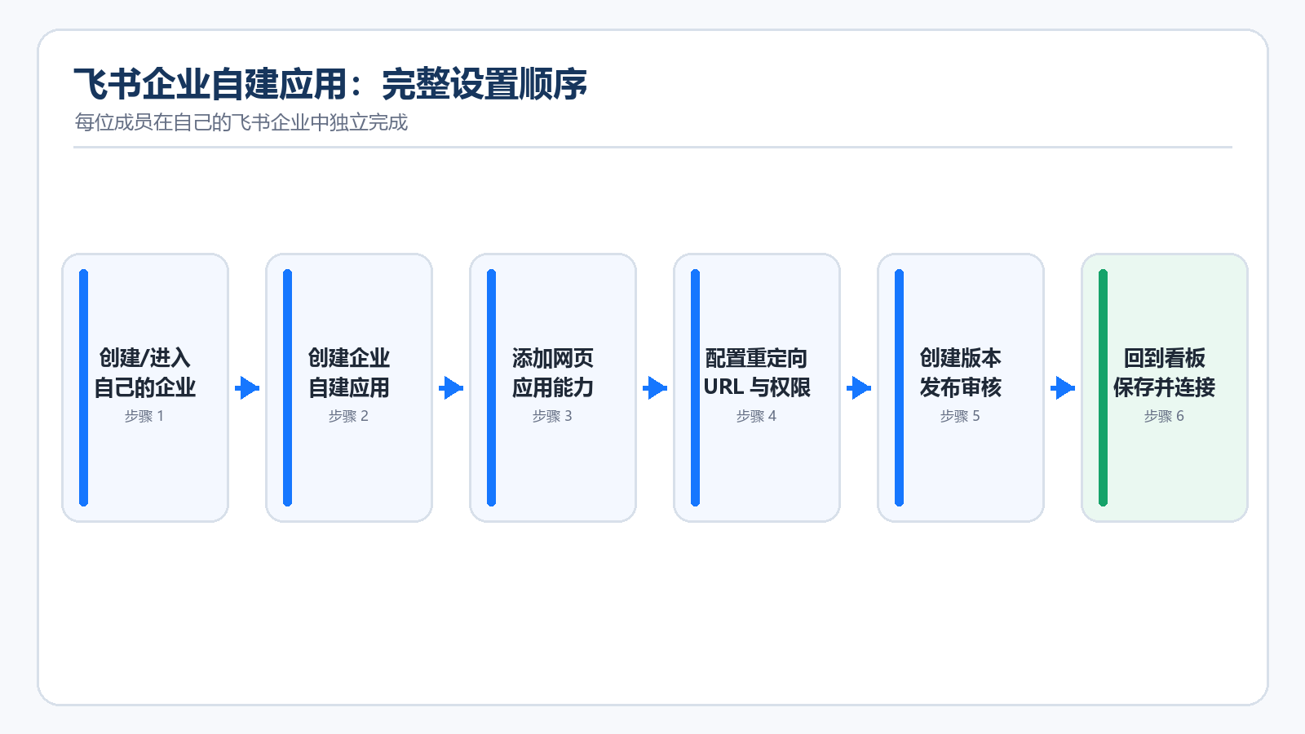
图 4 飞书企业自建应用的完整设置顺序

2.1 成员需要提前准备
□ 一个可以正常登录的飞书账号。
□ 一个由自己创建或管理的飞书企业组织。
□ 企业管理员或自建应用开发权限。
□ 生产版工作流看板地址和自己的看板账号。
□ 约 30–60 分钟连续操作时间。
不需要准备 成员不需要 Vercel、Supabase 或数据库账号，也不需要接触服务器环境变量。

2.2 创建或确认自己的飞书企业
- 登录飞书
使用自己的手机号或邮箱登录飞书客户端/网页版。
- 确认当前企业
点击头像或企业名称，检查当前所在企业是否为自己准备使用的组织。不要在别人的企业里误建应用。
- 没有企业时创建企业
在飞书的企业切换或管理入口选择创建企业，填写企业名称并完成基础信息。界面文字可能随版本变化。
- 确认管理员权限
能够进入飞书管理后台并管理企业自建应用。若看不到开发者后台中的创建按钮，需要请本企业管理员授权。

2.3 创建企业自建应用
- 打开飞书开发者后台
访问 https://open.feishu.cn/app，并确认右上角企业名称正确。
- 点击创建企业自建应用
不要选择商店应用。填写应用名称，例如“红人推广工作流”。
- 填写说明和图标
说明可填写“连接本企业多维表格，用于红人开发与合作记录管理”。
- 完成创建
进入应用详情页后不要马上复制密钥，先完成能力、回调地址和权限。
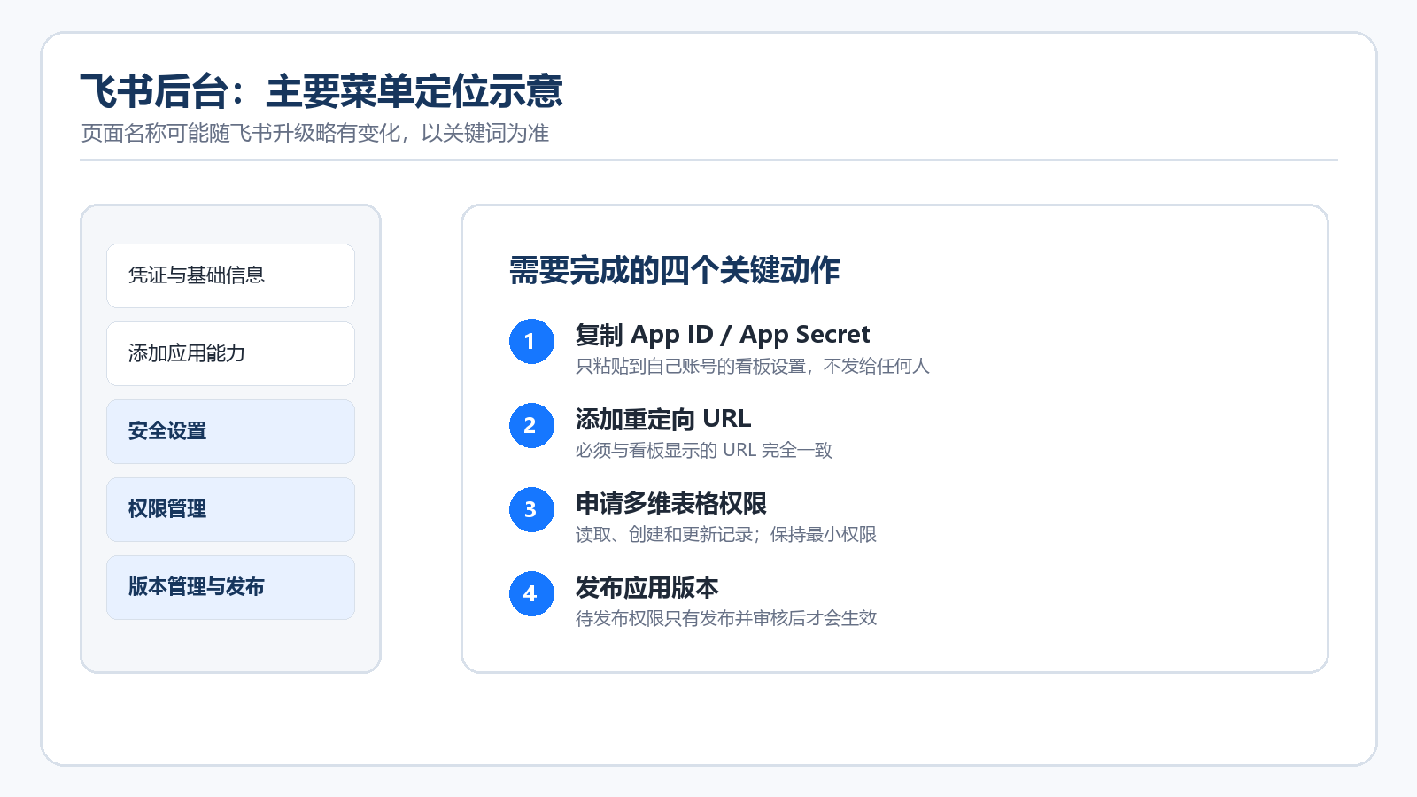
图 5 飞书开发者后台主要菜单定位示意

2.4 添加网页应用能力
- 打开添加应用能力
在应用详情页找到“添加应用能力”或“应用能力”。
- 选择网页应用
添加网页应用能力。此功能用于浏览器 OAuth 授权。
- 主页地址的处理
如果页面强制填写主页，可先填写生产看板地址；本项目实际授权入口由看板发起。
- 保存设置
确认网页应用已经出现在应用能力列表。

2.5 从看板复制重定向 URL
- 登录自己的看板账号
打开“设置 → 飞书多维表格”。
- 展开飞书设置模块
找到“第一步：配置你所在企业的自建应用”。
- 复制重定向 URL
点击 URL 右侧“复制”。不要手动输入，避免漏字符。
- 回到飞书开发者后台
打开“开发配置/安全设置/重定向 URL”，具体菜单名称以飞书当前页面为准。
- 新增并保存 URL
粘贴后保存，必须与看板显示的 URL 完全一致，包括 https、域名、路径和末尾斜杠。
典型错误 20029 通常是重定向 URL 未配置、配置在另一个 App ID 下，或 URL 存在一处字符差异。重新复制看板显示的 URL，不要凭记忆修改。

2.6 申请看板需要的飞书权限
进入“权限管理”，优先使用批量导入/批量开通功能。下面是当前看板授权请求使用的权限范围：
offline_access
bitable:app:readonly
base:app:read
base:table:read
base:field:read
base:record:retrieve
base:record:read
base:record:create
base:record:update
wiki:wiki:readonly
权限原则 只申请看板实际使用的范围。不要为了省事勾选通讯录、消息、日历等无关权限。飞书页面的中文名称可能变化，以权限标识和看板页面提示为准。
- 确认用户身份权限
本项目使用成员本人授权的 user_access_token，读取和写入范围不会超过成员本人原本可访问的资源。
- 提交权限申请
如果权限显示“待发布”，还必须完成下一节的版本发布。

2.7 创建版本并发布应用
- 进入版本管理与发布
左侧选择“应用发布 → 版本管理与发布”。
- 点击创建版本
版本号可以填写 1.0.0，更新说明填写“首次接入红人推广工作流看板”。
- 确认可用范围
至少包含当前成员本人。企业规模较小时可以仅开放给需要使用的人。
- 提交发布
如果企业启用了审核，由企业管理员审批。成员自己是企业管理员时，根据页面完成审批。
- 等待状态变为已发布/已开通
待发布权限在发布前不会真正生效。

2.8 获取 App ID 和 App Secret
- 打开凭证与基础信息
在应用详情页找到 App ID 和 App Secret。
- 复制 App ID
通常以 cli_ 开头。只复制字符本身，不要带空格。
- 显示并复制 App Secret
查看时确保旁边没有其他人，不要通过微信、邮件或截图分享。
密钥安全 App Secret 相当于应用密码。只粘贴到成员自己的看板设置。系统会在服务器端加密保存，前端保存后不再回显。

2.9 在看板中保存并连接飞书
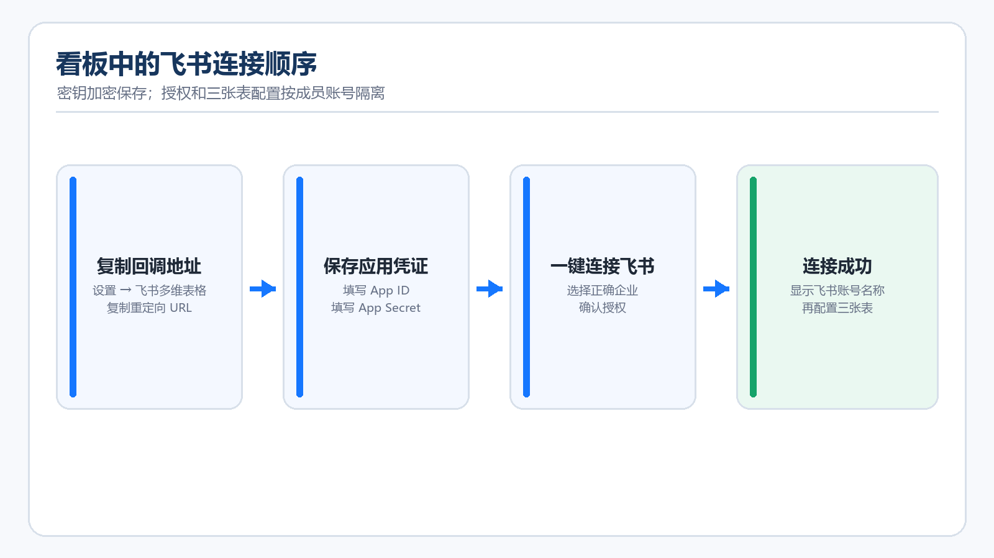
图 6 看板中的飞书配置与授权顺序
- 打开设置 → 飞书多维表格
确认当前登录的是成员自己的看板账号。
- 填写 App ID
粘贴从飞书后台复制的 App ID。
- 填写 App Secret
粘贴后不要截图，不要保存到共享文档。
- 点击保存应用凭证
成功后页面只显示 App ID，不再显示 App Secret。
- 点击一键连接飞书
跳转到飞书授权页。
- 确认企业和账号
如果成员属于多个企业，务必选择刚刚创建应用的那个企业。
- 同意授权
授权成功后返回看板，应显示飞书账号已连接。

2.10 飞书常见错误排查
现象 | 原因 | 处理方法
20029 / redirect_uri 不合法 | 回调地址未配置或与 App ID 不匹配 | 从看板重新复制 URL，检查配置是否在当前应用
无权限 / forbidden | 权限未申请、未发布或管理员未审核 | 检查权限状态并重新发布版本
找不到多维表格 | 成员本人没有表格访问权限 | 在飞书中先确认成员可打开并编辑目标表格
授权回调失败 | App ID/Secret 错误，或 URL/权限配置不一致 | 重新复制凭证，核对安全设置和发布状态
凭证已更换，请重新连接 | 成员修改了 App Secret 或换了应用 | 保存新凭证后重新点击一键连接
保存凭证失败 | 服务器加密变量或部署版本异常 | 联系系统负责人，不要反复发送密钥截图

2.11 飞书验收清单
□ 成员确认自己处于正确的飞书企业。
□ 创建的是企业自建应用，不是商店应用。
□ 网页应用能力已添加。
□ 重定向 URL 与看板显示完全一致。
□ 所需权限已申请，并通过版本发布/审核生效。
□ App ID 和 App Secret 只填写在成员自己的看板账号。
□ 看板显示飞书账号已连接。
□ 切换到其他看板账号后，不会看到该成员的飞书连接。

第三部分：YouTube Data API Key 设置
目标：让每位成员拥有独立的 YouTube API 配额，用于频道识别、资料抓取和公开视频数据读取。
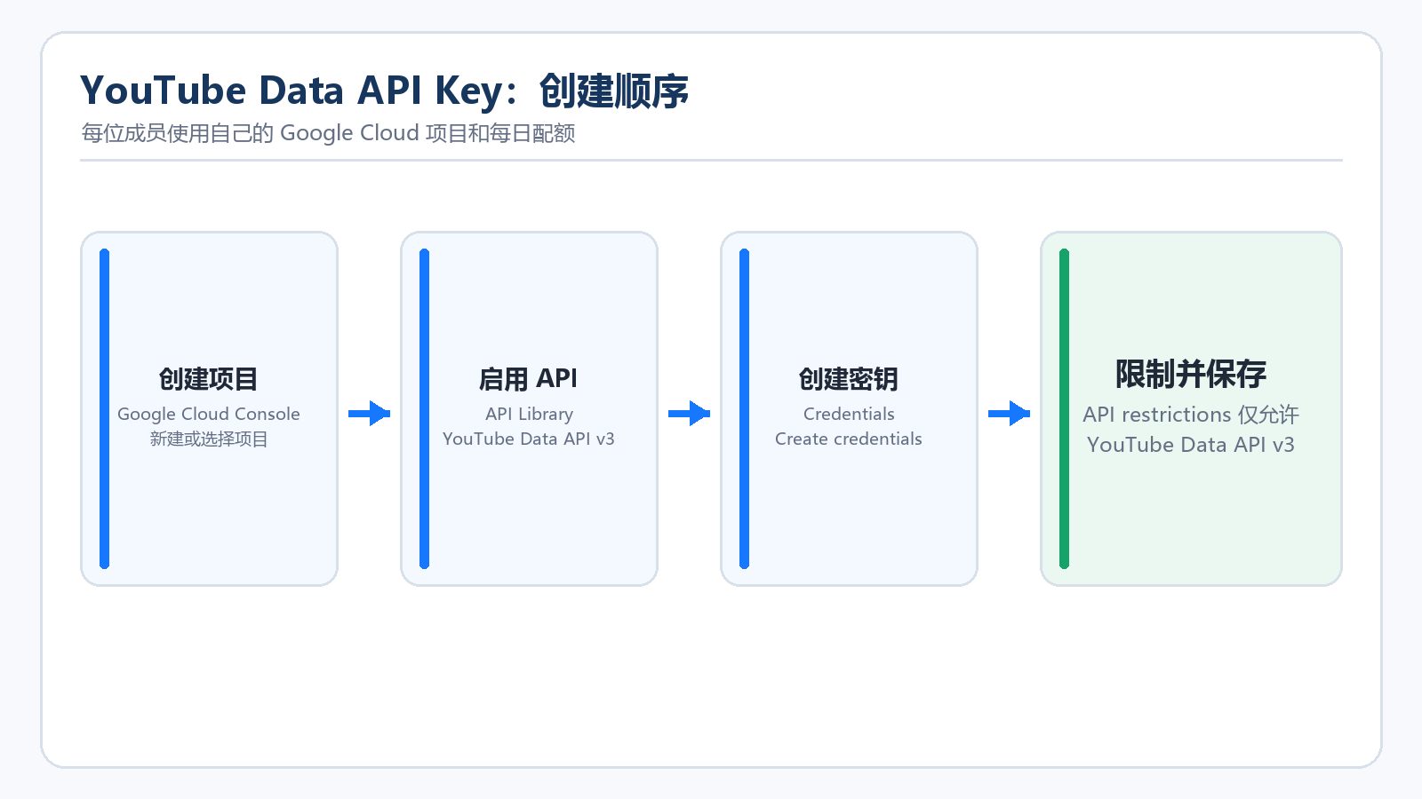
图 7 YouTube Data API Key 创建顺序
功能边界 YouTube Data API 只能读取公开数据，不能获取频道主隐藏的商务邮箱。看板只能从公开频道简介中提取公开邮箱。

3.1 成员需要准备
□ 一个可以登录 Google Cloud Console 的 Google 账号。
□ 能够创建 Google Cloud 项目。
□ 自己的看板账号。
□ 不要使用他人已经公开或共享在群里的 API Key。

3.2 创建或选择 Google Cloud 项目
- 打开 Google Cloud Console
访问 https://console.cloud.google.com/ 并登录。
- 打开项目选择器
点击页面顶部当前项目名称。
- 点击 New Project / 新建项目
项目名称建议使用“Influencer Workflow - 姓名”。
- 选择组织和位置
个人账号没有组织时可使用默认“No organization”。
- 点击 Create
等待项目创建完成，然后切换到这个新项目。
- 再次核对项目名称
后续启用 API 和创建密钥必须在同一个项目内完成。

3.3 启用 YouTube Data API v3
- 进入 APIs & Services
打开左上角菜单，选择“APIs & Services → Library”。
- 搜索 YouTube Data API v3
不要选择 YouTube Analytics API，也不要选择 YouTube Reporting API。
- 进入 API 详情
确认名称完整显示为 YouTube Data API v3。
- 点击 Enable
等待页面显示 API enabled 或进入 API 管理页。
如果只看到 Manage 说明这个项目已经启用了 YouTube Data API v3，可以直接进入下一步。

3.4 创建 API Key
- 进入 Credentials
在 APIs & Services 左侧点击 Credentials。
- 点击 Create Credentials
选择 API key。不要选择 OAuth client ID 或 Service account。
- 等待密钥生成
Google 会显示一串 API Key。不要截图，不要复制到群聊。
- 点击 Edit API key / Restrict key
不要直接关闭窗口，先完成安全限制。

3.5 正确限制 API Key
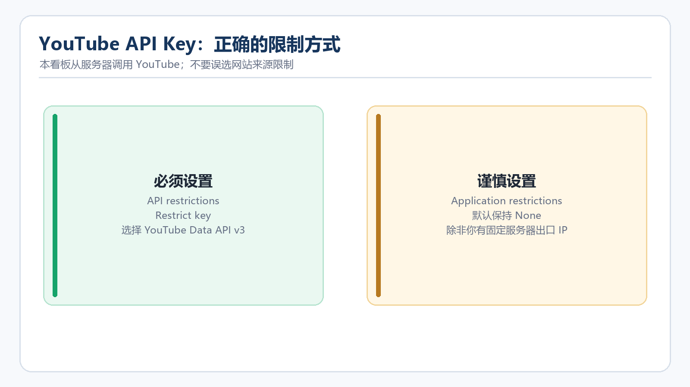
图 8 本项目推荐的 YouTube API Key 限制方式
- 修改密钥名称
建议命名为 Influencer Workflow YouTube Key。
- Application restrictions
本看板从 Vercel 服务器调用 YouTube。若没有固定服务器出口 IP，先保持 None。不要选择 Websites/HTTP referrers，否则服务器请求可能被拒绝。
- API restrictions
选择 Restrict key，然后只选择 YouTube Data API v3。

- 点击 Save
等待限制生效，通常需要几分钟。
安全说明 Google 官方建议同时设置应用限制和 API 限制。但普通 Vercel 部署通常没有固定出口 IP；在未配置固定出口 IP 前，错误设置 IP 或网站限制会导致看板无法调用。当前至少必须限制到 YouTube Data API v3。

3.6 把 API Key 填入看板
- 复制 API Key
在 Google Cloud Credentials 页面复制完整密钥。
- 打开自己的看板账号
进入设置中的 YouTube API 模块。
- 粘贴 API Key
不要在群聊或截图中展示。
- 保存设置
确保页面显示已保存或已连接。
- 测试真实频道
到红人开发台识别一个公开 YouTube 频道，确认频道名称、头像等资料可以正常返回。

3.7 配额与使用注意事项
- YouTube Data API 使用每日配额；所有请求都会消耗一定配额。
- 每位成员使用自己的 API Key，可以避免多人共享同一项目的每日配额。
- API Key 不代表 YouTube 频道账号登录权限，只用于访问公开 API。
- 遇到 quota exceeded 时不要反复点击；等待配额恢复或在 Google Cloud 查看 Quotas。
- 不要把 API Key 嵌入公开文档、网页代码、截图或聊天记录。

3.8 YouTube 常见错误排查
错误/现象 | 可能原因 | 处理方法
API key not valid | 密钥复制不完整、被删除或项目错误 | 回到 Credentials 重新复制；确认当前项目正确
API has not been used / disabled | YouTube Data API v3 未启用 | 进入 Library，打开正确 API 并点击 Enable
Requests from this referrer are blocked | 错误设置为网站来源限制 | 移除 HTTP referrer 限制；保留 YouTube API 限制
Requests from this IP are blocked | IP 限制与 Vercel 实际出口不一致 | 没有固定出口 IP 时移除 IP 限制
quotaExceeded | 每日配额已用完 | 等待下一配额周期，或检查是否多人共用同一项目
能识别频道但没有邮箱 | 频道未公开邮箱 | 这是正常边界；手动填写或从飞书历史记录选择

3.9 YouTube 验收清单
□ Google Cloud 项目属于成员本人或其公司。
□ 已启用 YouTube Data API v3。
□ 创建的是 API Key，不是 OAuth Client ID。
□ API restrictions 只允许 YouTube Data API v3。
□ 密钥已保存在成员自己的看板账号。
□ 真实频道识别测试成功。
□ 团队成员没有共享或截图 API Key。

第四部分：首次团队成员完整验收
不要一开始同时培训所有人。先选择一位成员完整跑通，再根据实际截图补充内部培训资料。
顺序 | 操作 | 通过标准 | 负责人
1 | 创建看板成员账号 | 成员首次登录并修改临时密码 | 系统负责人
2 | 加入 Gmail Test users | 成员 Gmail 出现在名单，或应用已正式发布 | 系统负责人
3 | 连接 Gmail | 看板显示成员自己的 Gmail | 团队成员
4 | 创建飞书企业应用 | 应用已发布，权限已生效 | 团队成员
5 | 连接飞书 | 看板显示成员自己的飞书账号 | 团队成员
6 | 创建 YouTube API Key | 频道识别测试通过 | 团队成员
7 | 账号隔离检查 | 管理员看不到成员邮件、飞书密钥和业务数据 | 系统负责人 + 成员

最终安全检查
□ 没有任何成员把 Gmail 密码、验证码、App Secret 或 API Key 发到群里。
□ 没有把密钥放进飞书多维表格、Word 手册或截图。
□ 每个成员使用自己的看板账号，不多人共用一个账号。
□ 每个成员连接自己的 Gmail、飞书企业和 YouTube API。
□ Gmail 草稿、发送和飞书写回仍然由成员明确点击确认。
□ 管理员账号只能管理成员账号元数据，不能查看成员业务内容。
完成标准 第一位成员完成 Gmail、飞书和 YouTube 的真实连接，并验证账号之间不串号后，才建议复制这套流程给其他成员。

需要联系谁
问题类型 | 联系对象 | 不要做
看板登录、部署、加密变量 | 系统负责人 | 不要让成员修改 Vercel 或 Supabase
Gmail Test users / OAuth | Google Cloud 项目管理员 | 不要共享 Gmail 密码
飞书企业权限或应用审核 | 成员所在飞书企业管理员 | 不要把 App Secret 发给管理员以外的人
YouTube API 配额 | API Key 所在 Google Cloud 项目负责人 | 不要换用网络上公开密钥

官方参考资料
- Google OAuth 受众、Testing 与 Test users https://support.google.com/cloud/answer/15549945?hl=en
- Google OAuth 应用验证说明 https://support.google.com/cloud/answer/13461325?hl=en
- 飞书创建企业自建应用 https://open.feishu.cn/document/quick-access-to-base/step-1-create-and-configure-an-application?lang=zh-CN
- 飞书申请 API 权限 https://open.feishu.cn/document/server-docs/application-scope/introduction?lang=zh-CN
- 飞书配置重定向 URL https://open.feishu.cn/document/develop-web-apps/configure-redirect-urls?lang=zh-CN
- YouTube Data API v3 入门 https://developers.google.com/youtube/v3/getting-started
- Google Cloud 管理 API Key 与限制 https://docs.cloud.google.com/docs/authentication/api-keys
说明：云平台界面会持续升级。如果按钮名称与手册略有差异，请优先寻找相同关键词，并以官方文档和页面提示为准。

